Risck
Έγγραφο Περιγραφής Απαιτήσεων Λογισμικού

Ιστορικό
Ημερομηνία | Έκδοση | Περιγραφή | Συγγραφέας
<dd/mm/yy> | <x.x> | <προσθήκες/τροποποιήσεις/διαγραφές> | <κωδ. όνομα>
27/03/2021 | 0.1 | Καταγραφή απαιτήσεων | Ομάδα 7
2/4/2021 | 0.2 | Προσθήκη οθόνων | Ομάδα 7
8/4/2021 | 0.3 | Προσθήκη Domain Model, Use Case Model | Ομάδα 7
10/4/2021 | 1.0 | Μικροδιορθώσεις και τελειοποίηση εγγράφου | Ομάδα 7

Πίνακας Περιεχομένων
1. Εισαγωγή 4
1.1 Σκοπός 4
1.2 Γενική Άποψη 4
1.3 Ορισμοί, Ακρωνύμια και Συντομογραφίες 4
1.4 Αναφορές 4
1.5 Επισκόπηση 4
2. Γενική Περιγραφή 5
2.1 Προοπτική του Προϊόντος 5
2.2 Χαρακτηριστικά Χρηστών 5
2.3 Περιορισμοί (μη – λειτουργικές απαιτήσεις) 5
2.4 Παραδοχές 5
3. Λειτουργικές Απαιτήσεις 6
3.1 Πεδίο Προβλήματος 6
3.2 Μοντέλο Περιπτώσεων Χρήσης 7
3.3 Περιπτώσεις Χρήσης 7
3.4 Ενδεικτικές Οθόνες 11

1Εισαγωγή

Σκοπός
α) Σκοπός του συγκεκριμένου εγγράφου, είναι η περιγραφή των απαιτήσεων του βιντεοπαιχνιδιού “Risck”, κατά τρόπο κατανοητό, σαφή, πλήρη, συνεπή και επαληθεύσιμο.

β) Το συγκεκριμένο έγγραφο, απευθύνεται στον επίκουρο καθηγητή του τμήματος Εφαρμοσμένης Πληροφορικής του Πανεπιστημίου Μακεδονίας.

Γενική Άποψη
α) Ανάπτυξη ενός βιντεοπαιχνιδιού, που αποτελεί την ηλεκτρονική μορφή του επιτραπέζιου παιχνιδιού “Risk” με παραλλαγές.

β) Επιτρέπει στους χρήστες να κατακτήσουν εδάφη των αντιπάλων και να ενισχύσουν τα στρατεύματα τους.
γ) Το λογισμικό θα χρησιμοποιηθεί για ψυχαγωγικούς σκοπούς.

Ορισμοί, Ακρωνύμια και Συντομογραφίες
Δεν υπάρχουν ορισμοί, ακρωνύμια ή συντομογραφίες.

Αναφορές
- Κανόνες παιχνιδιού Risk, Hasbro Entertainment.
https://www.hasbro.com/common/instruct/risk.pdf

Επισκόπηση
- Γενική περιγραφή
- Λειτουργικές απαιτήσεις
- Use Case Model
- Domain Model
- Οθόνες χρήσης

Γενική Περιγραφή

Προοπτική του Προϊόντος
Το λογισμικό που θα παραχθεί είναι αυτόνομο.

Χαρακτηριστικά Χρηστών
Οι χρήστες του λογισμικού, θα πρέπει να έχουν βασικές γνώσεις Η/Υ.

Περιορισμοί (μη – λειτουργικές απαιτήσεις)
Λειτουργικό σύστημα Windows 64-bit

Παραδοχές
Οι χρήστες πρέπει να βρίσκονται στην ίδια συσκευή, καθώς εναλλάσσονται την ίδια οθόνη.

Λειτουργικές Απαιτήσεις
Στην κύρια οθόνη, οι χρήστες επιλέγουν τον αριθμό των παικτών και πατάνε έναρξη. Στην επόμενη οθόνη, εμφανίζεται ο χάρτης παιχνιδιού. Οι χώρες χωρίζονται τυχαία ανάμεσα στους παίκτες, με 1 στράτευμα πάνω στο καθένα. Στην συνέχεια, ο χρήστης πατάει πάνω σε όσες χώρες του αναλογούν, και μπορεί να επιλέξει των αριθμό των στρατευμάτων που θέλει τοποθετήσει πάνω σε αυτές. Η διαδικασία επαναλαμβάνεται, μέχρι να του τελειώσουν όλα τα στρατεύματα και να έρθει η σειρά του επόμενου παίκτη.
Ξεκινάει το παιχνίδι. Ο κάθε γύρος ενός παίκτη είναι ως εξής:
- Ο χρήστης ενισχύει την περιοχή/περιοχές του ανάλογα με τα επιπλέον στρατεύματα που λαμβάνει.
- Ο χρήστης επιλέγει μια εχθρική περιοχή για επίθεση, και έχει την δυνατότητα να κάνει όσες επιθέσεις μπορεί στον γύρο του.
- Ο χρήστης μπορεί να μετακινήσει τα στρατεύματα του, από μια περιοχή του σε μία άλλη, με σκοπό την ενίσχυση της περιοχής αυτής.
Μετά από τουλάχιστον μία επιτυχημένη επίθεση ή την κατάκτηση όλων των περιοχών ενός αντιπάλου, κερδίζει κάρτες, τις οποίες μπορεί να εξαργυρώσει για παραπάνω στρατεύματα.
Νικητής είναι αυτός που θα κατακτήσει και τις 42 περιοχές.

Πεδίο Προβλήματος

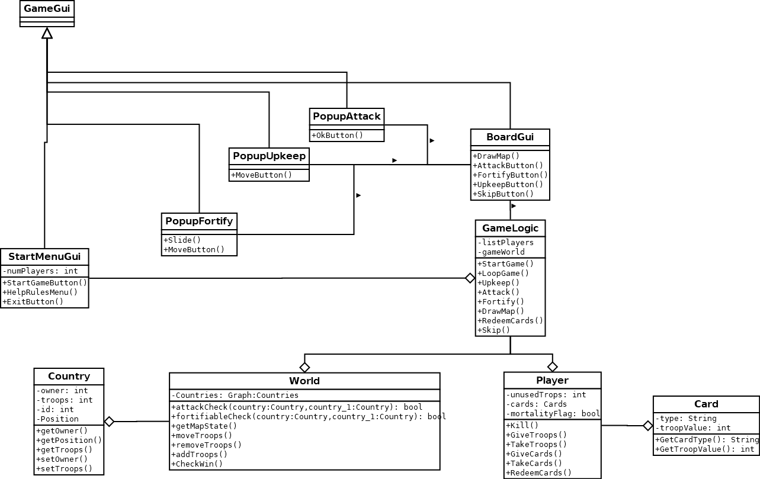

Μοντέλο Περιπτώσεων Χρήσης
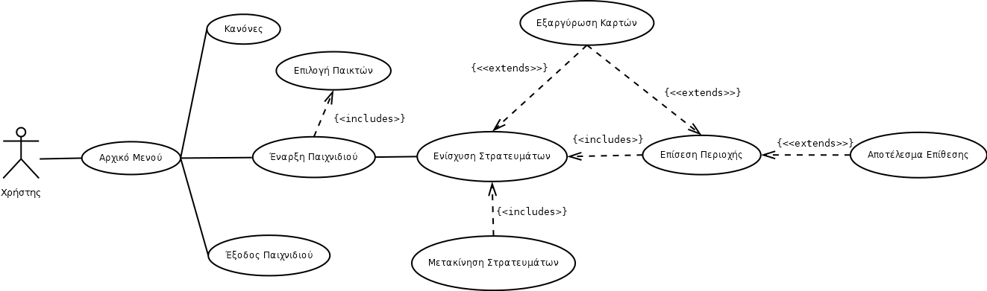

Περιπτώσεις Χρήσης

Περίπτωση χρήσης 1: Έναρξη Παιχνιδιού
Βασική Ροή
1. Ο Χρήστης επιλέγει των αριθμό των παικτών από την Αρχική Οθόνη.
2. Ο Χρήστης επιλέγει το πλήκτρο ‘START GAME’.
3. Το σύστημα λαμβάνει τον αριθμό των παικτών, δημιουργεί τους αντίστοιχους Χρήστες.
4. Το σύστημα εμφανίζει την Κύρια Οθόνη ‘RISCK’. Τέλος, κατανέμει με τυχαίο τρόπο στους παίκτες τις 42 Περιοχές.
5. Ο Χρήστης επιλέγει στην Οθόνη μια Περιοχή του.
6. Εμφανίζεται το παράθυρο ‘FORTIFY’, διαλέγει τον αριθμό των στρατιωτών και επιλέγει το πλήκτρο ‘MOVE’.
7. Το σύστημα ενημερώνει τον αριθμό των στρατιωτών της επιλεγμένης Περιοχής.
Τα βήματα 5-7 επαναλαμβάνονται μέχρι ο Χρήστης να έχει τοποθετήσει όλα τα διαθέσιμα στρατεύματα του και στην συνέχεια επιλέγεται άλλος Χρήστης (Βήμα 5) έως ότου τοποθετήσουν όλοι τα στρατεύματά τους.

Περίπτωση χρήσης 2: Ενίσχυση Στρατευμάτων
Βασική Ροή
1. Ο Χρήστης επιλέγει στην Κύρια Οθόνη μια δικιά του Περιοχή.
2. Εμφανίζεται στην Οθόνη το παράθυρο ‘FORTIFY’, διαλέγει τον αριθμό των ενισχύσεων και επιλέγει το πλήκτρο ‘MOVE’.
3. Το σύστημα ενημερώνει τον αριθμό των στρατιωτών της επιλεγμένης Περιοχής.
Τα βήματα 1-3 επαναλαμβάνονται μέχρι να εξαντληθούν οι ενισχύσεις του Χρήστη.

Εναλλακτική Ροή
1.1 Ο Χρήστης έχει παραπάνω από 5 Κάρτες.
1.2 Το σύστημα εμφανίζει στην οθόνη το παράθυρο ‘YOUR CARDS’.
1.3 Ο Χρήστης επιλέγει τον αριθμό των Καρτών.
1.4 Το σύστημα υπολογίζει το BONUS και το συνολικό αριθμό των ενισχύσεων.
1.5 Ο Χρήστης επιλέγει το πλήκτρο ‘TRADE’.
1.6 Το σύστημα αυξάνει τον αριθμό των ενισχύσεων και μειώνει τον αριθμό των καρτών
του Χρήστη.
Τα βήματα 3-6 επαναλαμβάνονται μέχρι ο Χρήστης να έχει αριθμό Καρτών <5.
1.7 Η περίπτωση χρήσης συνεχίζει από το βήμα 1 της βασικής ροής.

Περίπτωση χρήσης 3: Επίθεση Περιοχής

Βασική Ροή
1. Ο Χρήστης επιλέγει στην Κύρια Οθόνη μια δικιά του Περιοχή και μια συνοριακή του αντιπάλου.
2. Ο Χρήστης επιλέγει το πλήκτρο ‘ATTACK’ για να επιβεβαιώσει την επίθεση.
3. Το σύστημα υπολογίζει το αποτέλεσμα της επίθεσης.
4. Εμφανίζεται στην Οθόνη το παράθυρο ‘ATTACK RESULTS’ και ο παίκτης νικάει.
5. Ο Χρήστης επιλέγει το πλήκτρο ‘OK’.
6. Το σύστημα ενημερώνει της Περιοχές του Χρήστη και του αμυνόμενου
καθώς και τα στρατεύματα των Περιοχών αυτών.
7. Εμφανίζεται στην Οθόνη το παράθυρο ‘FORTIFY’, διαλέγει τον αριθμό των στρατιωτών και επιλέγει το πλήκτρο ‘MOVE’.
8. Το σύστημα ενημερώνει τον αριθμό των στρατιωτών της επιλεγμένης
Περιοχής.
Τα βήματα 1-8 επαναλαμβάνονται μέχρι ο Χρήστης να επιλέξει το πλήκτρο ‘SKIP’.
9. Ο χρήστης επιλέγει το πλήκτρο ‘SKIP’ και περνάει στην επόμενη φάση .

Εναλλακτική Ροή 1
1.1 Ο χρήστης επιλέγει το πλήκτρο ‘SKIP’ και τελειώνει το γύρο του.

Εναλλακτική Ροή 2
4.1 Εμφανίζεται στην Οθόνη το παράθυρο ‘ATTACK RESULTS’ και ο παίκτης χάνει.
4.2 Ο Χρήστης επιλέγει το πλήκτρο ‘OK’.
4.3 Το σύστημα ενημερώνει τα στρατεύματα των Περιοχών αυτών.
4.4 Η περίπτωση χρήσης συνεχίζεται από το βήμα 1 της βασικής ροής.

Εναλλακτική Ροή 3
7.1 Ο Χρήστης έχει όλες τις Περιοχές, τότε θεωρείται ο νικητής του παιχνιδιού.
7.2 Εμφανίζεται στην Οθόνη το παράθυρο ‘WINNER’.
7.3 Ο Χρήστης επιλέγει το πλήκτρο ‘OK’.
7.4 Επιστρέφει στην Κύρια Οθόνη.

Εναλλακτική Ροή 4α
8.α.1 Ο αμυνόμενος χρήστης δεν έχει άλλες Περιοχές, οι Κάρτες του μεταφέρονται στον Χρήστη που νίκησε.
8.α.2 Η περίπτωση χρήσης συνεχίζεται από το βήμα 1 της βασικής ροής.

Εναλλακτική Ροή 4β
8.β.1 Ο αμυνόμενος Χρήστης δεν έχει άλλες Περιοχές, οι Κάρτες του μεταφέρονται στον Χρήστη που νίκησε.
8.β.2 Ο Χρήστης έχει παραπάνω από 6 Κάρτες.
8.β.3 Το βήμα συνεχίζει από την Περίπτωση χρήσης 2: Ενίσχυση στρατευμάτων
εναλλακτική ροή 1.2.

Περίπτωση χρήσης 4: Μετακίνηση Στρατευμάτων

Βασική Ροή
1. Ο Χρήστης επιλέγει δύο δικές του Περιοχές που να συνδέονται.
2. Εμφανίζεται στην Οθόνη το παράθυρο ‘FORTIFY’.
3. Ο χρήστης διαλέγει τον αριθμό των ενισχύσεων και επιλέγει το πλήκτρο ‘MOVE’.
4. Το σύστημα ενημερώνει τον αριθμό των στρατιωτών των επιλεγμένων Περιοχών.
Το βήμα 1-3 μπορεί να επαναλαμβάνεται μέχρι ο Χρήστης να επιλέξει το πλήκτρο ‘SKIP’.
5. Ο Χρήστης επιλέγει το πλήκτρο ‘SKIP’ και τελειώνει το γύρο του.

Εναλλακτική Ροή
1.1 Ο Χρήστης επιλέγει το πλήκτρο ‘SKIP’ και τελειώνει το γύρο του.

Περίπτωση χρήσης 5: Εξαργύρωση Καρτών
Βασική Ροή
1. Ο Χρήστης επιλέγει στην Κύρια Οθόνη το πλήκτρο ‘YOUR CARDS’.
2. Εμφανίζεται στην Οθόνη το παράθυρο ‘YOUR CARDS’.
3. Ο Χρήστης επιλέγει τον αριθμό των Καρτών.
4. Το σύστημα υπολογίζει το BONUS και το συνολικό αριθμό των ενισχύσεων.
5. Ο Χρήστης επιλέγει το πλήκτρο ‘TRADE’.
6. Το σύστημα αυξάνει τον αριθμό των ενισχύσεων και μειώνει τον αριθμό των καρτών του Χρήστη.
Τα βήματα 3-6 μπορεί να επαναλαμβάνονται μέχρι ο Χρήστης να μην έχει διαθέσιμες Κάρτες.
7. Ο Χρήστης επιλέγει το πλήκτρο ‘BACK’.
8. Ο Χρήστης επιστρέφει στην Κύρια Οθόνη παιχνιδιού.

Περίπτωση χρήσης 6: Κανόνες
Βασική Ροή
1. Ο Χρήστης επιλέγει στην Αρχική Οθόνη το πλήκτρο ‘HOW TO PLAY’ .
2. Εμφανίζεται το παράθυρο ‘RULES’.
3. Ο Χρήστης επιλέγει το πλήκτρο ‘ΟΚ’.
4. Κλείνει το παράθυρο ‘RULES’.

Ενδεικτικές Οθόνες
Παρατίθενται ενδεικτικές οθόνες του συστήματος, όπως αυτές αναφέρονται στη λεκτική περιγραφή των περιπτώσεων χρήσης:
Αρχική οθόνη παιχνιδιού:
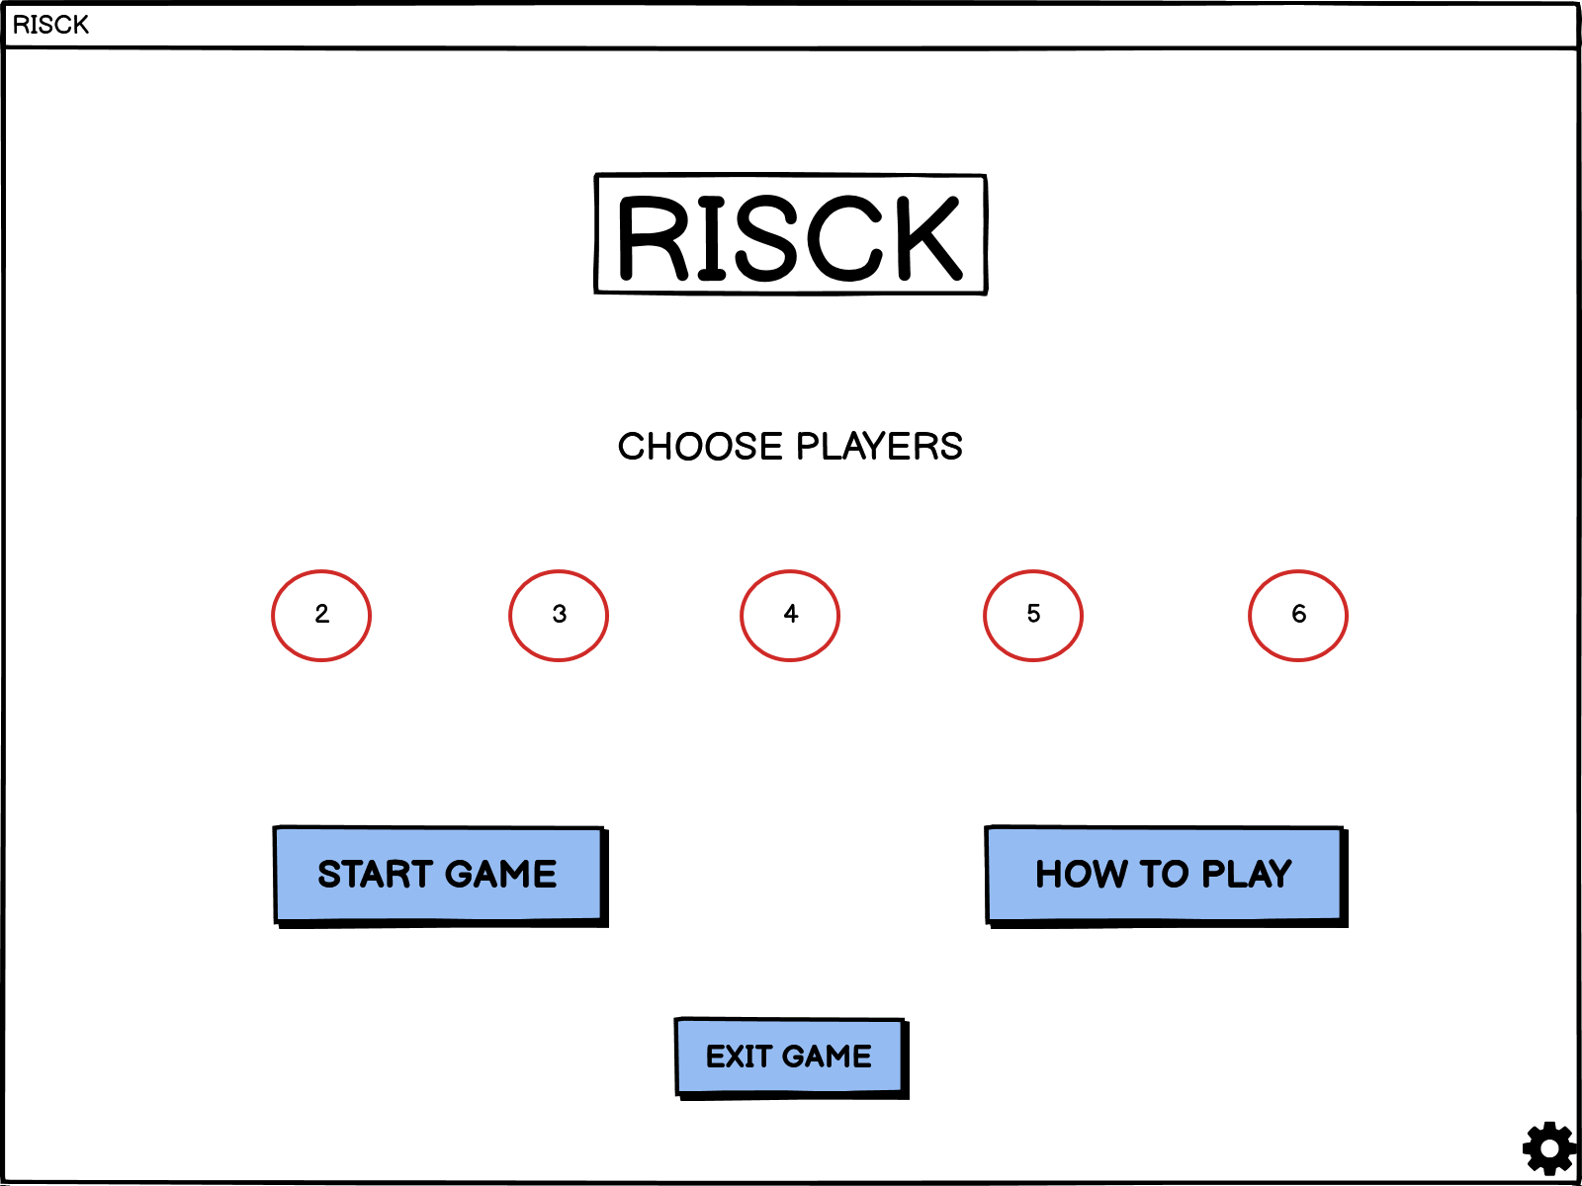

Κύρια οθόνη παιχνιδιού:
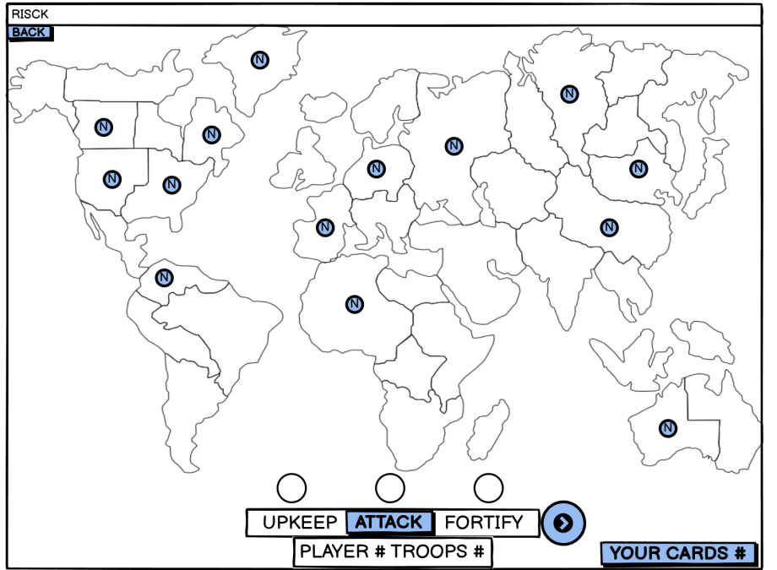

Οθόνη αποτελέσματος επίθεσης:
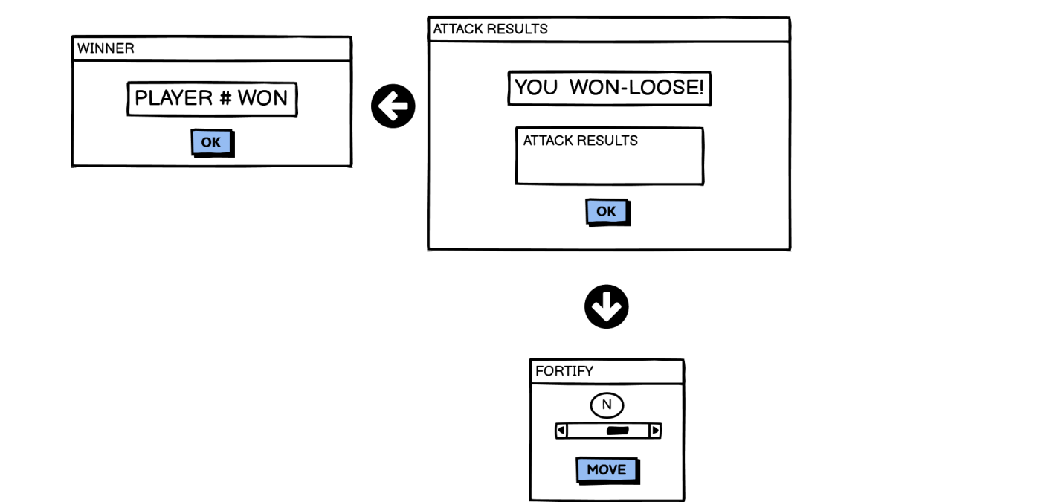

Οθόνη εξαργύρωσης καρτών:
